ˍOOˍˍ有限公司營運計畫書

中華民國 年 月 日

目 錄
壹、組織團隊 1
1-1 申請單位簡介 1
1-2 營運經驗 2
1-3 駐區組織架構 3
貳、營運機能 5
2-1 申請駐區營運內容 5
2-2 服務對象 6
2-3 財務規劃 6
2-4 進駐時程 6
2-5 6
參、服務特性 7
3-1 服務策略 7
3-2 服務方式 7
3-3 未來展望 7
肆、資源配置 9
4-1 營運場所配置 9
4-2 裝修及使用計畫 9
4-3 公共設施需求 9
伍、協同承諾 10

壹、組織團隊
1-1 申請單位簡介
公司名稱：
成立時間：
主要服務項目：
公司地址：
統一編號：
負責人： 連絡電話：
董 事： 連絡電話：

OOOOO股份有限公司.，（以下簡稱公司或本公司)，由OOOO 與OOOO工程技師合資於民國OOO年OO月創辦，為各公、民營機構考量目前氣候極端異常，大地工程問題頻仍，就目前或未來新建之設施，全方面提供其生命週期所需之維護、調查、規劃、設計及施工監造與諮詢等因應方案。
本公司負責人OOO同時為台灣省應用地質技師公會理事兼中區辦事處主任，將來公司現址並將做為「台灣省應用地質技師公會中部辦公處」使用。
OOOOO公司主要服務項目為「工程技術顧問業」，依大地工程科及應用地質科技師之執業範圍(如表1-1)，辦理各項工程技術顧問服務，未來將視業務需要增聘土木工程科技師。

1-2 營運經驗
創辦人OOO與OOO技師，原均為OOO問股份有限公司(以下簡稱OO公司)之資深工程師並擔任執業技師，今年(OO年)甫離職創辦OO公司。
OO公司創業於OOOO年，目前為中部地區最具規模的工程顧問公司。OO公司擁有專業技術與管理人才約OOO名，包含水利、水保、土木、大地、結構、環境工程、景觀工程、地質、機械、測量、電機、資訊管理等專業及經驗豐富人才，其規劃設計之案件均廣獲業界好評，並曾榮獲行政院公共工程委員會頒發公共工程優良設計獎、中華民國建築業十大傑出金鼎獎(基礎工程)獎章、交通部93年度價值工程工程類第一名、行政院農業委員會95年度優良農建工程獎、台南市2008年國家建設卓越獎之最佳規劃設計類優等獎等肯定。

1-3 駐區組織架構
本公司創辦階段主要工作成員為OOO與OOO，配合業務需要預定組織如圖1-1所示，除將聘任顧問群外，就各專業技術領域分別設立地質部、大地工程部、水土保持部及水利工程部。

圖1-1 公司預定組織圖

貳、營運機能
2-1 申請駐區營運內容
一、大地工程
(一)工址地質調查、鑽探與評估。
(二)地震危害度分析與評估
(三)地下結構物及廠房
(四)結構物基礎
(五)地盤改良
(六)邊坡及開挖面穩定
二、水土保持工程
(一)山坡地開發規劃設計
(二)環境保育規劃
(三)集水區治理規劃
(四)地理資訊系統建置
三、工程地質三維模擬分析
(一)地質數值模型建立
(二)工程動畫模擬
(三)數值模擬分析
四、水利工程
(一)水資源規劃、運用與管理
(二)地表及第下水開發
(三)區域排水工程
(四)灌溉系統規劃設計
(五)防洪工程
2-2 服務對象
一、園區各廠商有關基地大地工程相關問題之調查、規劃及設計，如基礎穩定、邊坡處理、水土保持、排水設施等。
二、各公民營機構、管理單位地質調查、活動斷層評估、地震危害度評估等，以及基地大地工程相關問題之調查、規劃及設計，如基礎穩定、邊坡處理、水土保持、排水設施等。
2-3 財務規劃
營運時程  項目 | 102年 | 103年 | 104年 | 105年
營業收入
銷貨成本
銷貨毛利
人事管銷
行政,水電費
行銷費用
營業利益
營利率

2-4 進駐時程
一、預計OO年O月申請進駐核准。
二、設置簡易活動辦公設備
三、預定OO年O月遷入工商服務大樓。
2-5
時程
駐區服務文件審核
核准後租賃場所簽約
營運場所擺設
進駐營運
參、服務特性
3-1 服務策略
本公司秉持專業的堅持與最佳的服務精神，服務園區內外有需要之公民營單位或機構。不圖快速成長，但求一步一腳印，以永續經營之精神，慢慢累積客戶的良好口碑與肯定，進而使公司能穩健成長與茁壯，並能提供更多元化之服務！

3-2 服務方式
一、政府機關、公營機構：
依據政府採購法需公開辦理各項委託專業服務、委託技術服務，本公司即藉由政府電子採購網公平、公正、公開之招標方式，審酌合適之標案進行投標。
二、民營機構：
藉由2位創辦人長期投入工程技術顧問業之經驗與累積之人脈，以及優良服務品質之口碑，將積極拜訪園區廠商，並逐步擴大服務對象。
三、審查與鑑定：
本公司OOO技師為台灣省應用地質技師公會理事兼中區辦事處主任，OOO技師為台灣省大地技師公會法規委員會委員，可協助園區廠商針對園區內外廠址之需求，進行具公信力之技師公會審查與鑑定，解決廠商開發營運之相關大地工程課題。

3-3 未來展望
本公司由具多年工程經驗之技師共同創辦，目標為建立專業之大地工程技術顧問公司，以服務各公、民營機構。
台灣地區因經濟發展需求，各項開發如雨後春筍，但因地質條件特殊，各開發基地如非位於地殼運動的造山帶，即位於未固結的沖積平原區或礫石台地區，因此不論在開發前、施工中及開發後，相關的地質、地工問題往往層出不窮，造成各單位極大的困擾。尤有甚者，近年來因全球暖化導致氣候異常，暴雨量常創百年新高，往往超過預期，遠非各項建設當初設計考量所能承受。土石流、崩塌、地滑、表土沖刷、地層下陷、地基流失等災害越來越頻繁，災區也漸由偏遠山區往人口密集處移動，成為未來台灣這塊土地生活的人民，所需共同面臨的嚴肅課題。
本公司為因應台灣將面臨的新變局而成立，致力於解決台灣特殊地質環境所衍生之工程問題，以創新研究、刻苦耐勞之精神，與這土地上的人民共同成長，一起面對大自然所給予的嚴苛挑戰。
肆、資源配置
4-1 營運場所配置
營運場所配置如圖4-1所示，辦公區擺設OA辦公桌椅及書櫃等。
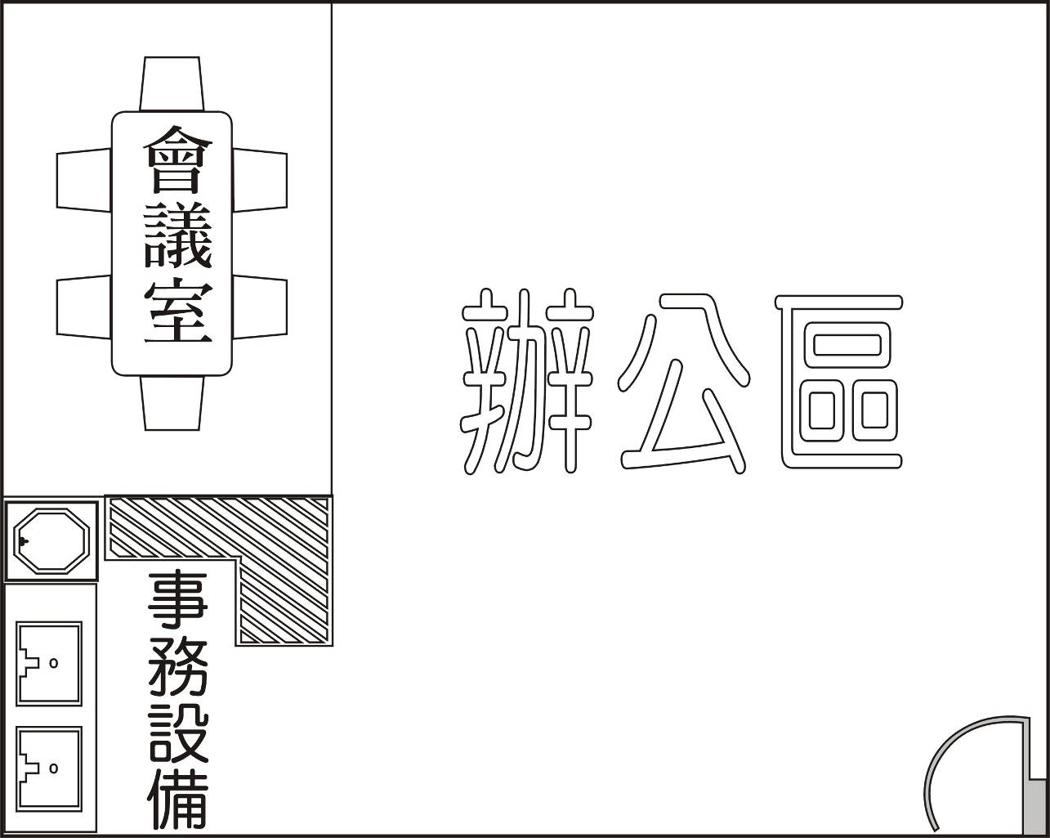

圖4-1 營運場所配置圖
4-2 裝修及使用計畫
室內裝修將鋪設架高地板以利拉設電力、電信及網路線路，平頂將採輕鋼架以利設置照明、空調送風管及出風機等設備，原則上不隔間。

4-3 公共設施需求
原則上僅需使用之公共設施為電梯、逃生梯、空調主機、公共廁所及茶水間。

伍、協同承諾
- 完全遵守中部科學工業園區設置管理條例及其他相關法令事項。
- 完全遵照所有規定辦理。

